Kl. V Matematyka 17 IV 20
T: Podział trójkątów ze względu na kąty i boki.
Wczoraj poznaliście podział trójkąta różnobocznego ze względu na kąty.
Dziś zajmiemy się kolejnym trójkątem.

I. Trójkąt równoramienny:
1. Trójkąt równoramienny ostrokątny, ma wszystkie kąty ostre i ramiona równej długości:
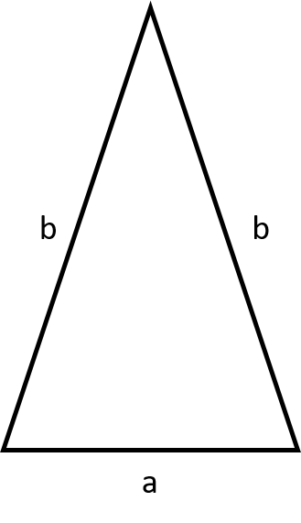

2. Trójkąt równoramienny prostokątny, ma jeden kąt prosty i ramiona równej długości:
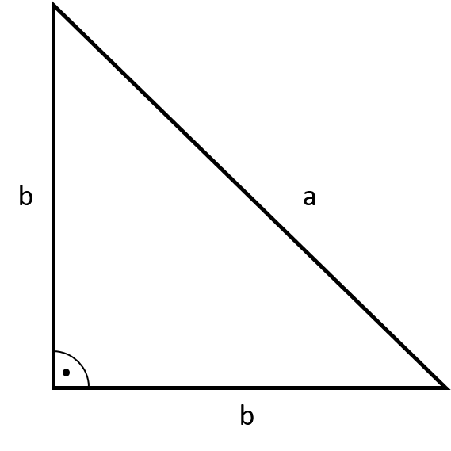

3. Trójkąt równoramienny rozwartokątny, ma jeden kąt rozwarty i ramiona równej długości:
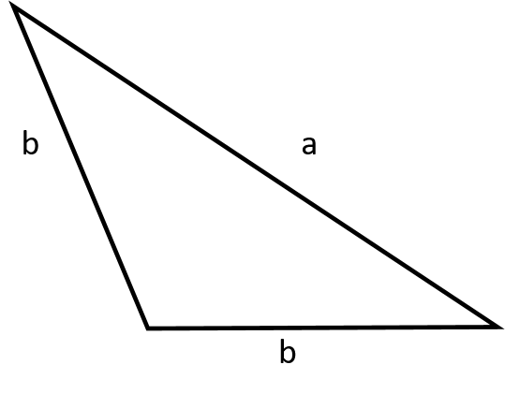

Zróbcie proszę powyższy wpis do zeszytu i wykonajcie starannie rysunki podobnych trójkątów. Pod tematem od razu zapiszcie punkt I, pomijając te zdania, w których zwracam się do Was.

